А Вы готовы к 1 сентября?
Готова ли мама к 1 сентября?
Лето, к сожалению, имеет свойство заканчиваться. Для мам оно пролетает особенно быстро и незаметно: за домашними хлопотами, поездками к морю или на дачу и заботами о детях, которым необходимо как-то организовывать досуг...
Согласитесь, Вы уже ждете начала школы или садика. Летнее детское безделье наконец останется в прошлом, а у неработающих мам появится несколько свободных от детей часов, за которые, мы уверены, Вы еще успеете соскучиться по их шалостям, визгам и курносым носикам.
Но переход на новый режим почти всегда связан с немалым стрессом. Он особенно ощутим для первоклашек, да и подросшие детки с трудом привыкают к интенсивному учебному графику. Мы предлагаем несколько полезных советов, которые помогут Вам и Вашему ребенку пережить этот непростой период с минимальными потерями.

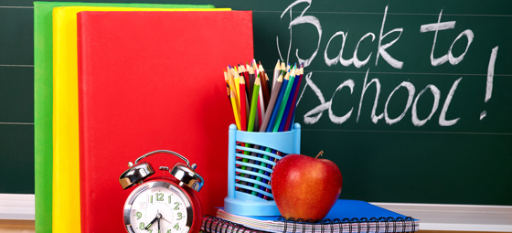
Советы и подсказки
1 | Режим
 | В летнее время мало кто придерживается режима. Но, привыкнув ложиться заполночь и спать до обеда, очень сложно в один прекрасный день встать с постели в семь утра. Чтобы утренние подъемы не превращались в пытку, помогите своему ребенку мягко перестроиться на новое расписание. Старайтесь полностью перевести его (да и свои тоже) внутренние часы на нужный режим к 1 сентября.
2 | Познакомьтесь с учителем
Если Ваш ребенок идет в первый класс (или в новый садик), постарайтесь заранее познакомиться с учителем или воспитателем. Сразу позиционируйте себя как активного и небезразличного родителя. Узнайте, что нужно принести с собой 1-го числа, во сколько забирать ребенка, что необходимо сдать в класс, а что ребенок будет носить с собой.
Запишите все контактные телефоны вашей школы, сада, преподавателя, воспитателя и нянечки.
Поинтересуйтесь, каким образом происходит обмен информацией между учителем и родителями. Покажите, что Вы планируете быть в курсе всех заданий и событий.
3 | Посетите учебное заведение вместе с ребенком
 | Если Ваш ребенок ни разу не был в учебном заведении, обязательно сходите туда заранее вместе с ним. Постарайтесь встретиться с учительницей, попросите провести экскурсию. Покажите ребенку, где находится класс или группа, где раздевалка, где столовая. Это поможет уменьшить тревогу ребенка от похода в новое для него место, а также позволит ему обдумать и задать вопросы о новой среде.
4 | Здоровое питание
 | Вопрос питания необходимо тщательно продумать. Голодные дети не могут сосредоточиться на обучении (не говоря уж о том, что нерегулярные приемы пищи неизбежно сказываются на здоровье). Постарайтесь выяснить, как решен вопрос с завтраками и обедами для школьников в Вашем учебном заведении. Если же Вы хотите давать ребенку еду с собой, придерживайтесь нехитрых правил.
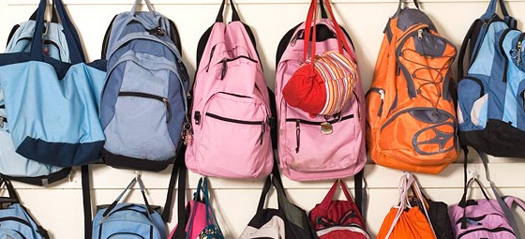
5 | Медицинский осмотр
Пройдите с ребенком медицинский осмотр. Обязательно убедитесь, что у него нет заболеваний, подразумевающих отвод от физкультуры или другие ограничения и замечания для педагога и воспитателя.
Сделайте копии всех документов, необходимых для учебного заведения: медицинской карты, свидетельства о рождении, Вашего паспорта, справки.
6 | Учебное место
 | Подготовьте место для занятий Вашего ребенка заранее. Оно должно быть удобным и уютным, без лишних отвлекающих деталей. Позаботьтесь о месте для хранения книг, тетрадей, поделок, фотографий, канцелярских принадлежностей и т.д.
7 | Шкаф ребенка и одежда
Разберите сезонную одежду. Ликвидируйте то, что ребенку стало мало (выбросите или отдайте кому-нибудь). Заранее позаботьтесь об обновлении осеннего гардероба.
Если учебное заведение предполагает форму, заранее приобретите два комплекта. Вывешивайте одежду, подготовленную для учебного дня, на «плечики», чтобы утренние сборы отнимали минимум времени.
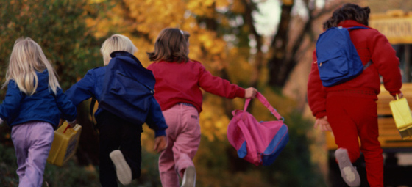
8 | Читайте вместе
Возьмите за правило читать вместе с ребенком минимум по 20 минут каждый день. Ваш пример будет очень важен — конечно, при условии, что Вы сами с интересом окунаетесь вместе с сыном или дочерью в удивительный мир книг, а не просто отбываете повинность.
Объясните непонятные места, обсудите прочитанное.
9 | Исключите телевизор
 | Подвижные игры, головоломки, творчество или чтение будут гораздо полезнее просмотра телепередач. По возможности сохраните практику замены телевидения на игры в течение всего учебного года: «голубой экран» отвлекает детей, занимает их внимание, излишне возбуждает психику.
10 | Пересмотрите свой график
 | Постарайтесь максимально освободить первые недели сентября (в идеале — взять отпуск). Ребенок, привыкая к школе или саду, испытывает повышенные нервные нагрузки, борется со стеснительностью и тревогой, и Ваша поддержка в этот момент будет неоценима.
11 | Освободите себя от домашних хлопот
 | Постарайтесь максимально разгрузить себя и ребенка от домашних дел. Приготовьте и заморозьте впрок еду, не планируйте больших стирок и генеральных уборок. Ребенку нужен полноценный отдых после первых учебных дней, и гораздо лучше будет посвятить время совместным прогулкам.
 | * | Используйте для упаковки еды только специально предназначенные для этого контейнеры.  всего подойдут специальные металлические ланч-боксы для детей. Они легко закрываются и открываются, неплохо сохраняют температуру внутри. Используя пластиковую посуду, обязательно обратите внимание на отсутствие полипропилена (значок РР) или полистирола (значок PS) в ее составе.
 | * | Используйте для хранения питья специальный термос, а не пластиковую бутылку:  пластик, нагреваясь, выделяет в жидкость вредные вещества.
 | * | Обязательно кладите в комплект антибактериальные салфетки.
 | * | Помните, что скоропортящиеся продукты лучше исключить или использовать дополнительный контейнер, сохраняющий продукты в холодном состоянии.
 | * | Готовьте еду, которую Вы дадите ребенку с собой, по возможности с вечера и убирайте на ночь в холодильник.
Преодолейте тревоги
Помните, что Ваши тревоги и волнения обязательно передадутся Вашему ребенку. Многие мамы, расставшись с малышом на пороге учебного заведения, не могут избавиться от навязчивых страхов: а что, если воспитатели не досмотрят, и он упадет/потеряется/съест что-нибудь вредное/поссорится с другими детьми и будет плакать? Постарайтесь усилием воли прогнать такие мысли и настроиться на лучшее.
Скажите себе, что Ваш ребенок достаточно взрослый и готов к тому, чтобы столкнуться с новыми обстоятельствами, приобрести новых друзей, справиться с естественными трудностями.
Дети могут испытывать застенчивость, тревожность и беспокойство. Но преподаватели специально учатся, чтобы уметь справляться со всеми сложными проявлениями детского характера. Они обязательно помогут Вашему ребенку приспособиться. Доверяйте учителю.

Если у Вас уже была неудачная попытка отдать ребенка в сад, убедите его (и себя), что в этот раз будет все по-другому. Он повзрослел, окреп, все детки выросли и очень рады будут новенькому в группе. Проговорите, что Вы будете весь день думать о нем, и как только воспитательница разрешит забирать всех деток — Вы за ним обязательно придете. Поговорите с воспитательницей, покажите Ваше намерение решить проблему и работать вместе.
Принимайте участие в школьной и садовской жизни. По возможности вызывайтесь добровольцем в организации праздников, выездов на природу или музей. Это поможет Вашему ребенку понять, что школа и семейная жизнь теперь связаны между собой, а Вы активно в них участвуете. Тем самым Вы также укрепите отношения с учительницей и родителями одноклассников.
Пусть Ваш ребенок знает, что Вы заботитесь о нем, расскажите ему, что это естественно: немного нервничать, когда начинаешь что-то новое. Что Вы — тоже не исключение. И в свое время тоже переживали, отправляясь первый раз учиться.
Уверьте ребенка, что в будущем учебном году все будет просто отлично, как только он познакомится с преподавателем и соучениками.

